词法分析实验报告

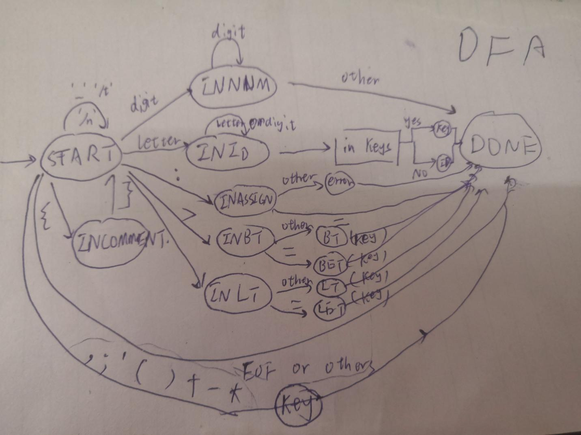

代码就是基于此图构造的。

用get_next_char和unget_next_char 函数来取下一个字符和放回去

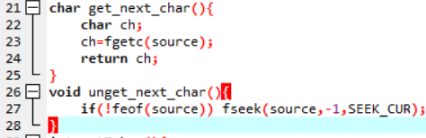

需要注意的是在文档末尾，应不移动指针，否则会无限循环。

对于>=和<=,仿照了:=的做法设置了两个状态



与INASSIGN不同的是，当下一位不是=时，依然不保存，退回一位，但不是error

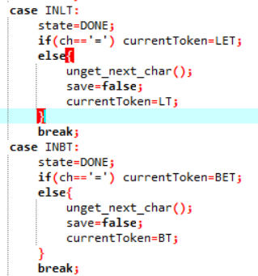

对string的处理类似于comment，不过中间内容要保存

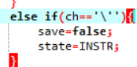

遇到下一个’结束，内容保存为STR，最终遇不到则报错

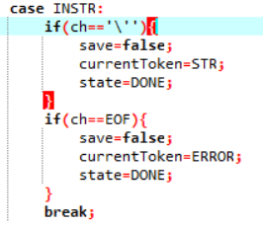

错误类型，除了:=的不完整。还有出现未定义的字符

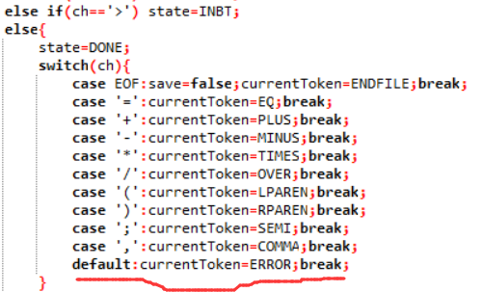

最后应实验要求，得到类型的字符串，且所有key归为一类

